地球在宇宙中
[学习目标]1.了解地球所处的宇宙环境；掌握天体的概念和类型，理解天体系统的形成和等级差别。2.能够运用资料说明地球的普通性与特殊性，学会分析地球上存在生命的原因。

基础梳理：知识回顾 理清教材

一、宇宙的两大特征
1．物质性：宇宙是由恒星、星云、行星、卫星、流星体、彗星等天体组成的。
2．运动性：宇宙中的天体都在运动着，它们相互吸引、相互绕转，形成如下图所示的天体系统。
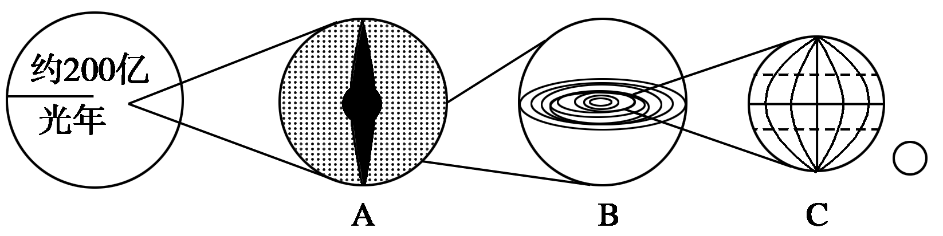
总星系
[方法技巧] 天体的判断方法
判断宇宙中的某一物质是不是天体，有两个标准：一是它必须是物质的存在形式；二是它必须是宇宙间物质的存在形式，天体上的某一部分不能称为天体。
二、太阳系中一颗既普通又特殊的行星
1．地球的普通性
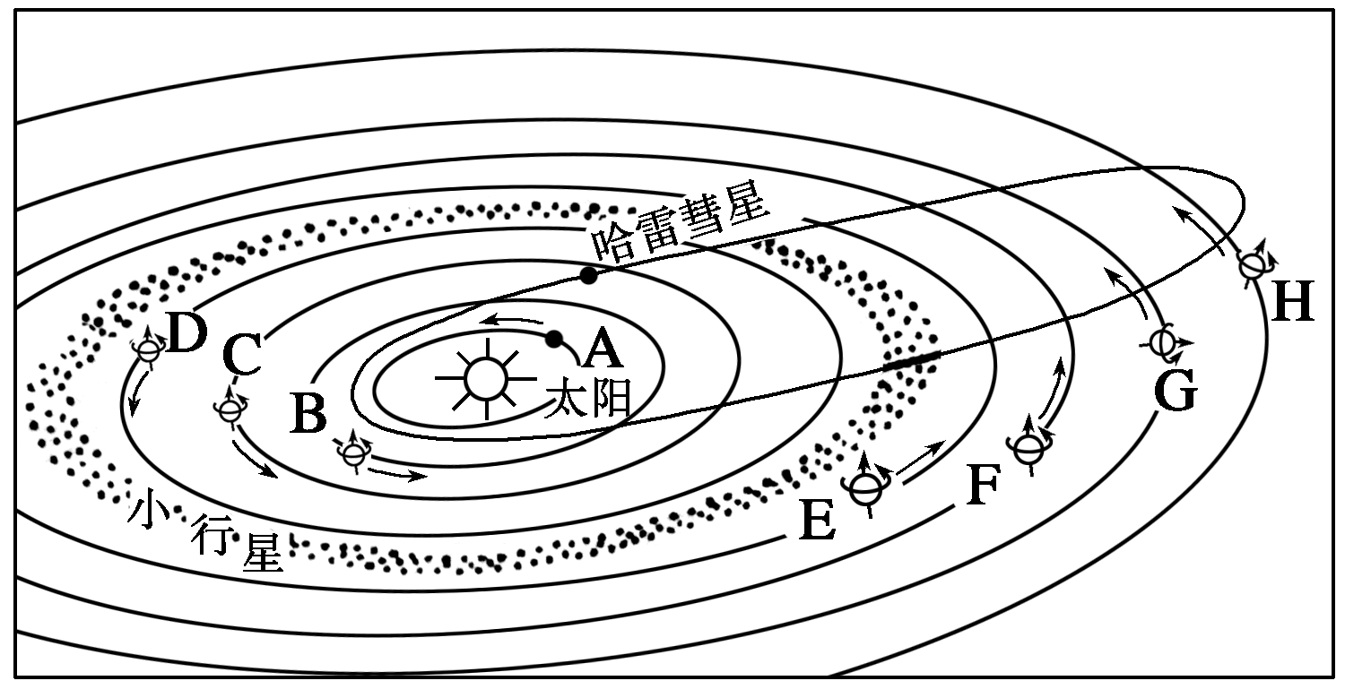
(1)八颗行星分类
(2)运动特征
(3)结构特征：与其他类地行星(水星、金星和火星)有许多相似之处。
2．地球的特殊性——存在生命
(1)外部条件：安全的宇宙环境、稳定的太阳光照。
(2)自身条件
深化探究
地球上存在生命物质的条件
分析地球上生命存在的条件，要结合生命存在所必备的水、气、热等条件，从地球的外部和自身环境两方面综合分析，具体如下：
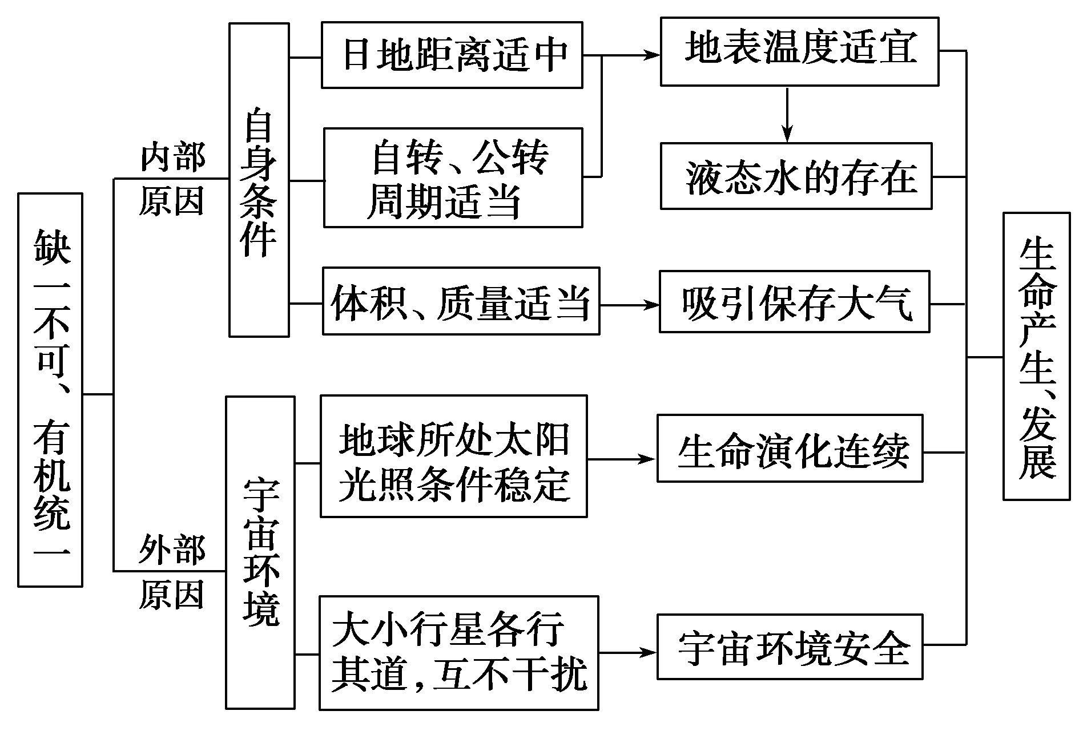
试题调研
1．判断正误(正确的打“√”，错误的打“×”。)
(1)(2013·上海地理)荷兰某机构计划2023年把志愿者送上火星，专家认为技术上很难。火星虽为地球近邻，实际上路途非常遥远。已知火星绕太阳运行的轨道半径平均为1.52天文单位。则地球到火星的最近距离大约为1天文单位。 ( × )
解析 日地平均距离为1个天文单位，火星轨道位于地球轨道的外围，根据题干信息知地球到火星的最近距离大约为0.52个天文单位。
(2)(2011·上海地理)月球和地球距太阳的距离差别不大，但表面环境迥然不同，其主要原因是二者的形状差异。 ( × )
解析 月球是地球的卫星，地球是行星，质量较大，绕恒星太阳公转。地球由于质量大于月球，因此在万有引力作用下有自己的大气圈、水圈、生物圈和岩石圈表面。
(3)(2011·上海综合能力测试)2011年5月4日《文汇报》报道，又有4颗小行星以中国科学家姓名命名。这几颗小行星所在的小行星带位于太阳系的火星轨道和木星轨道之间。
( √ )
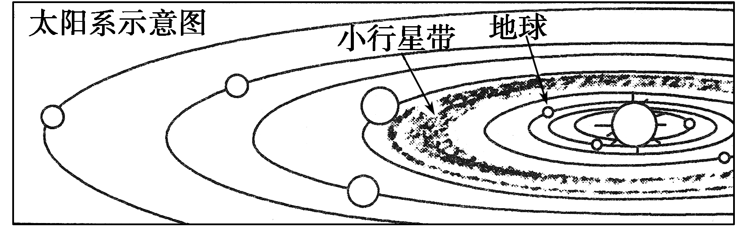
(2008·江苏地理)下图为“公转轨道相邻的三大行星相对位置示意图”。读图，回答第2题。
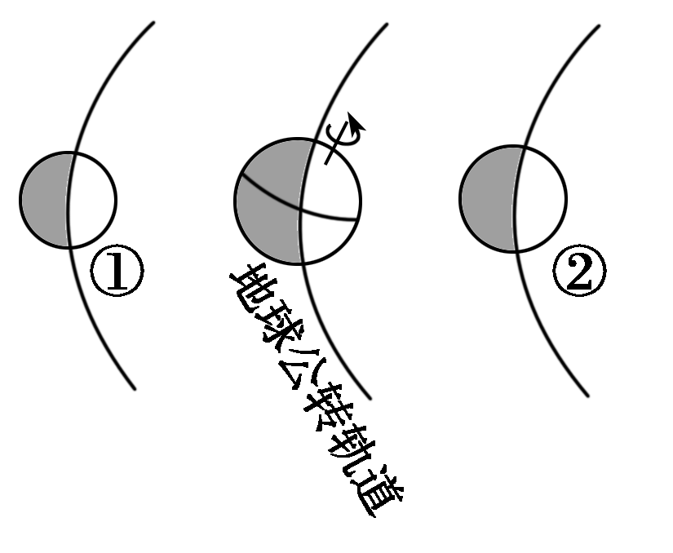
2．与①②行星相比，地球具备生命存在的基本条件之一是 ( )
A．适宜的大气厚度和大气成分
B．强烈的太阳辐射和充足的水汽
C．复杂的地形和岩石圈
D．强烈的地震和火山活动
答案 A
解析 地球与其他两行星相比，有适宜的大气厚度和大气成分；地球接受的太阳辐射要比金星少；其他两个行星也存在强烈的地震和火山活动。
3．(2010·浙江文综)下图是某区域略图。读图，完成下列问题。
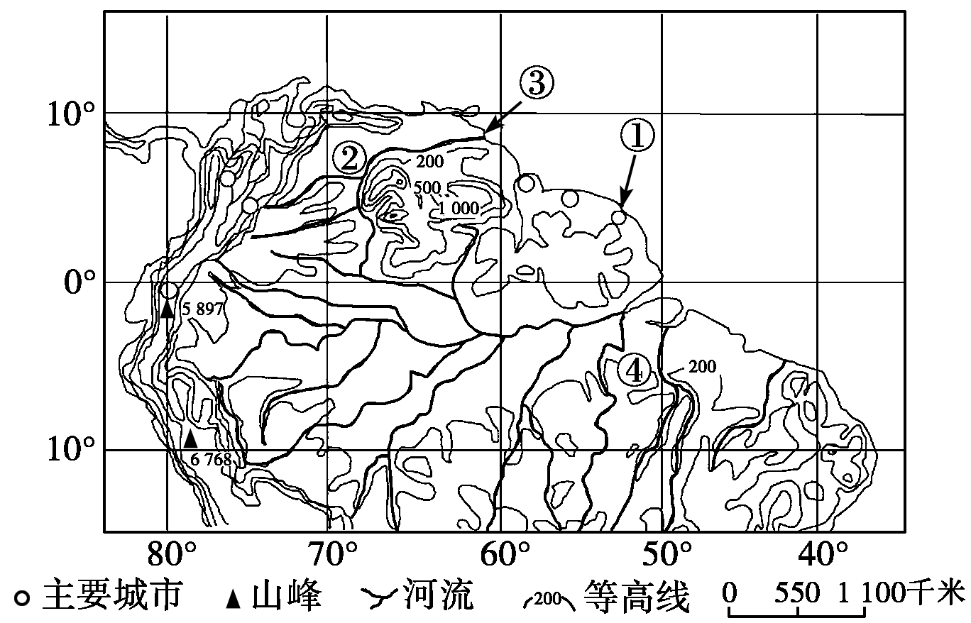
简述①地建设航天发射基地的有利条件和不利因素。
答案 有利条件：纬度低。海运便利、地形平坦开阔、人口稀少等。不利因素：天气多变。
解析 低纬度地区建设航天发射基地可以充分借助地球自转动力，节省燃料；同时沿海交通便利、地势平坦、人口稀少；再加上面临大海，可大大降低发射带来的危险。但①地常年受赤道低气压带控制，终年高温多雨，天气复杂多变，不利于航天发射。
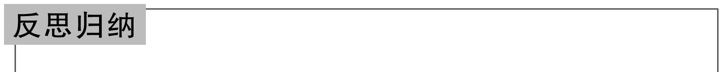


航天发射基地与返回基地的选择问题
1．发射基地选址的条件
(1)气象条件：晴天多、阴雨天少，风速小，湿度低，有利于发射和跟踪。
(2)纬度因素：纬度低，自转线速度大，可以节省燃料和成本。
(3)地形因素：地形平坦开阔，有利于跟踪观测。
(4)海陆位置：大陆内部气象条件好，隐蔽性强，人烟稀少，安全性强；海上人类活动少，安全性强。
(5)交通条件：内外交通便利，有利于大宗物资运输。
(6)安全因素：出于国防安全考虑，有的建在山区、沙漠地区，有的建在地广人稀处。试题调研第3题中，①航天发射基地就受纬度位置、地形、气象和交通条件等多因素影响。
2．发射时间、方向和回收场地选择
(1)发射时间：①发射时间，在一天中一般选择在晴朗无云的夜晚，主要是便于定位和跟踪观测。②我国发射时间，主要选择在冬季，便于航天测控网对飞船的监控、管理、回收。我国有多艘“远望号”监测船在南半球纬度较高的海域，选择冬季是为了避开南半球恶劣的海况。
(2)发射方向：一般与地球运动方向一致，向东发射可充分利用自转线速度的作用，节约能源。
(3)回收场地选择：我国的回收场地在内蒙古自治区中部地区。地势平坦，视野开阔，便于搜救；人烟稀少，有利于疏散人群；气候干旱，多晴朗天气；地质条件好。

练出高分
一、选择题
北京时间2011年9月29日21时25分45秒，我国自主研制的“天宫一号”目标飞行器发射升空后准确进入预定轨道。至10月6日18时，“天宫一号”已绕地球飞行109圈。读图回答1～3题。
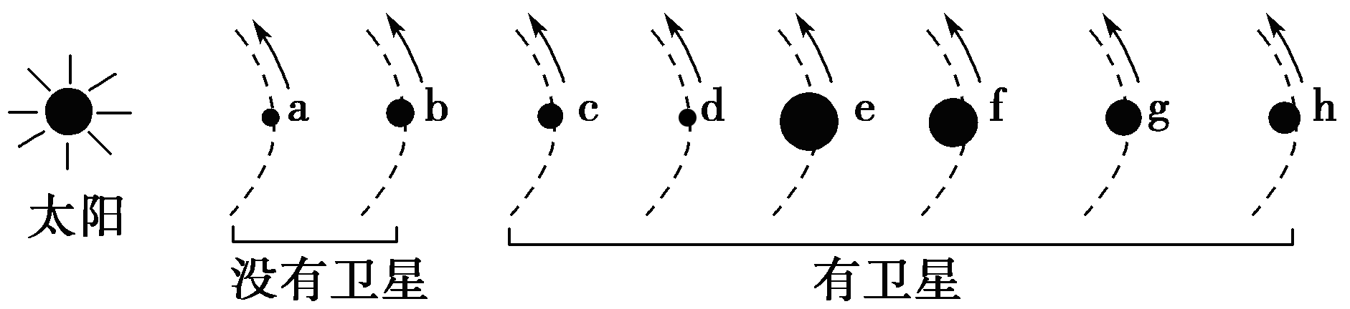
1．“天宫一号”所绕转的天体属于 ( )
A．恒星 B．行星
C．卫星 D．星云
2．“天宫一号”目标飞行器与图中字母所示的某天体构成一个天体系统，该天体及其所在的天体系统分别是 ( )
A．c、地月系 B．d、太阳系
C．b、河外星系 D．c、银河系
3．图中所示信息反映了行星的运动特征是 ( )
A．自转方向都一致
B．公转方向都一致
C．公转轨道都为正圆形
D．公转轨道面完全重合
答案 1.B 2. A 3.B
解析 第1、2题，“天宫一号”目标飞行器是地球的卫星，该卫星加入了以地球为中心天体的地月系。第3题，八颗行星的自转方向不完全一致；八颗行星绕日公转的方向相同，都是自西向东；八颗行星公转轨道形状近似圆形；八颗行星的绕日公转轨道面具有共面性，实际上是其他行星与地球公转轨道面的夹角较小，接近0°，但不等于0°，因此不是完全重合。
据英国《每日邮报》最新报道，天文学家发现一颗绕昏暗恒星运转的类地行星，距地球仅40光年。它是一个热气腾腾的“水世界”，体积是地球的6倍。据推测，这个“水世界”同样拥有大气层，且75%的表面区域被水覆盖，但由于温度太高，它无法支持地球型生命的存在。据此回答4～5题。
4．天文学家推测“水世界”类地行星无法支持地球型生命存在，该行星无生命存在的原因为 ( )
A．上面没有水 B．距离恒星太近
C．温度太低 D．不存在大气层
5．人类正设法探寻太空生命。如果某颗星球上存在生命，那么这颗星球必须具有( )
①足够大的体积和质量 ②与所绕转的恒星之间有适宜的距离 ③与地球完全相同的各种化学元素 ④大致与地球相似的地质历史过程
A．①②③ B．①②④
C．①③④ D．②③④
答案 4.B 5.B
解析 第4题，从“热气腾腾”可知，该类地行星距恒星太近，没有适合生命存在的温度条件。第5题，生命的存在必须具有适宜的温度、适宜生物呼吸的大气和液态水。
2011年2月22日英国《每日邮报》报道，根据美国宇航局科学家第一次对银河系行星数量普查做出的估计，银河系内的行星数量是一个天文数字，至少达到500亿颗，其中有大约5亿颗坐落于所谓的“金发姑娘区”，也就是适居区。据此回答6～7题。
6．对“金发姑娘区”描述不正确的是 ( )
A．这一地区的温度既不太高，也不太低，适宜生命存在
B．这一地区只有气态水的存在
C．这一地区宇宙环境比较安全
D．这一地区星球的表面可能存在大气层
7．地球具有生命存在的条件和其成因的组合，正确的是 ( )
A．适于生物呼吸的大气——适中的日地距离
B．适宜的温度——地球适中的质量和体积
C．液态水——地球大气的成分
D．适宜的温度——适中的日地距离
答案 6.B 7.D
解析 第6题，由题干知“金发姑娘区”是适居区，即该区应有适宜生命存在的温度、液态水和稳定的宇宙环境及合适的大气。第7题，地球上存在生命物质的条件中，适合生物呼吸的大气与地球的体积、质量有关；合适的温度与日地距离适中有关；液态水和合适的温度有关。
水星合木星，是指两颗星在各自的轨道空间内运行，运行到了两者之间的最近距离处。2011年，水星合木星发生了两次，第一次发生在3月17日，第二次发生在5月11日，而我们也可以观测到这种难得一见的“甜蜜”景象。结合所学知识回答8～10题。
8．在太阳系的八颗行星中，木星的“左邻右舍”是 ( )
A．水星和金星 B．火星和土星
C．水星和土星 D．天王星和海王星
9．水星是距离太阳最近的行星，下列有关水星的叙述，正确的是 ( )
①肉眼看水星，它发射出明亮的可见光 ②水星上的温差是整个太阳系中最大的 ③目前还没有发现水星有卫星绕转 ④水星的偏心率较大
A．①②③④ B．①③④
C．①②③ D．③④
10．如果把太阳系中地球和水星的位置互换一下，则 ( )
A．地球上将会被水淹没，人类无法在地球上生存下去
B．地球地表温度太高，原子无法结合起来形成生物大分子，也就不会有生命物质
C．地球上将不会有大气
D．地球上将只有固态和晶体物质
答案 8.B 9.D 10.B
解析 第8题，木星的“左邻右舍”是火星和土星。第9题，水星与其他行星一样，都不能发射可见光，但能反射太阳光，水星的温差不是最大的。第10题，如果地球和水星位置互换，地球距离太阳更近，则地球上温度会过高，原子会无法结合成生物大分子，就不会有生物出现。
二、综合题
11．读“太阳系示意图”，完成下列问题。
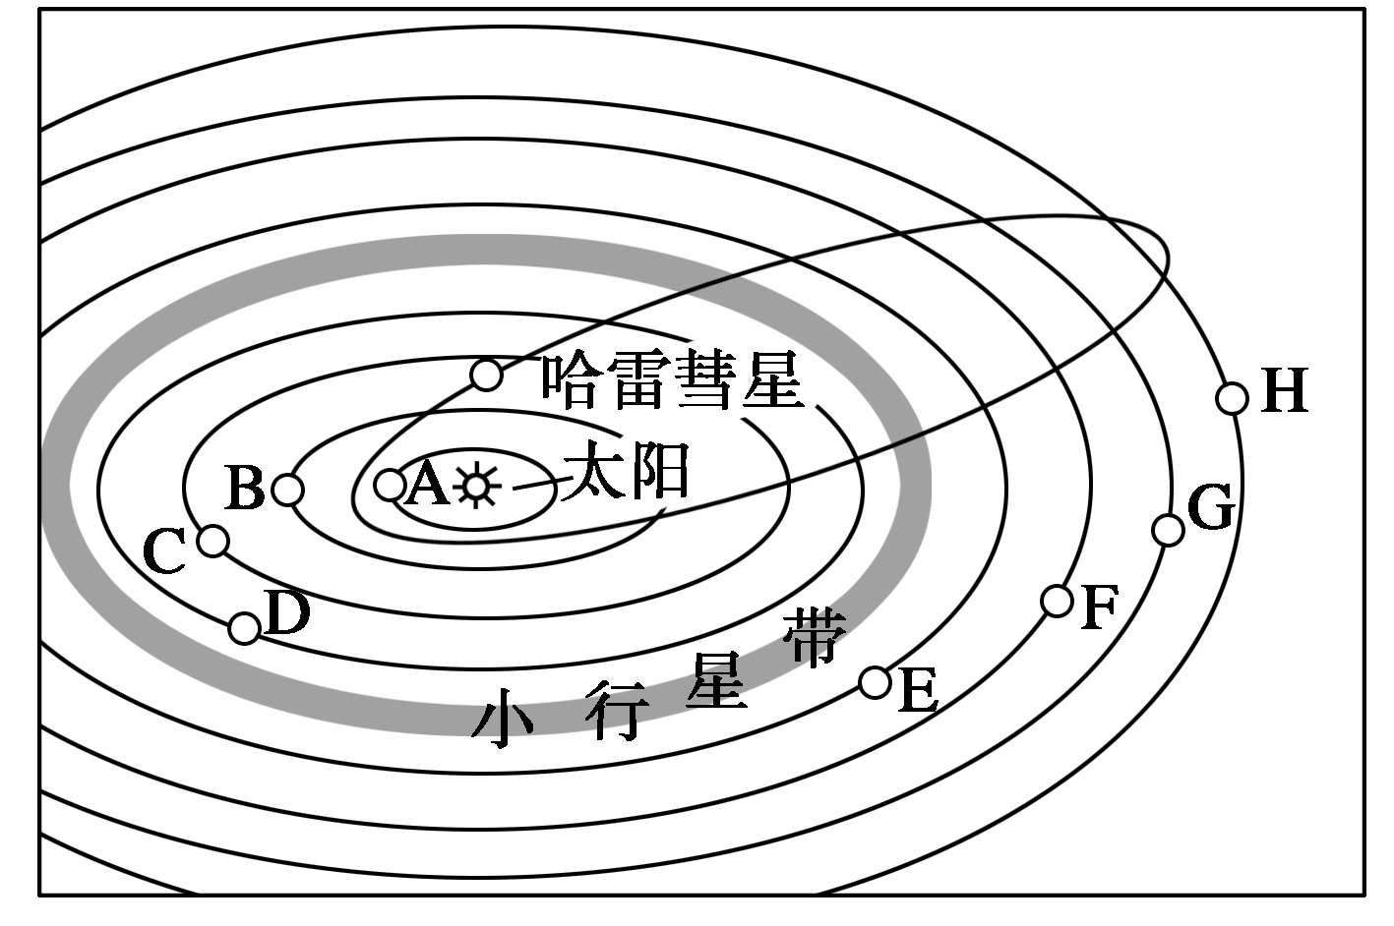
(1)八颗行星中，B表示________，D表示________。按结构特征，它们都属于________行星。
(2)按运动特征，八颗行星绕日公转有同向性，即都是自________向________，呈________时针方向运动。另外，还具有________性和________性。
(3)若地球在H行星的轨道上运行，则会发生的现象有 ( )
A．变为寒冷的“冰球” B．变为炽热的“火球”
C．大气层将会消失 D．体积将会变小
(4)地球上存在生命物质与其所处的宇宙环境关系密切，此图所反映的有利宇宙环境是________________________________________________________________________。
(5)地球上存在生命物质的几个自身条件中，此图反映出来的是________________________________________________________________________。
答案 (1)金星 火星 类地
(2)西 东 逆 近圆 共面
(3)A
(4)大小行星各行其道，互不干扰，使地球处于相对安全的宇宙环境中
(5)日地距离适中，有适合生物生存的温度条件
解析 第(1)、(2)题，八颗行星按结构特征分为：类地行星、巨行星、远日行星，运动特征有同向性、共面性、近圆性。第(3)题，地球上的能量来自太阳辐射，如果地球在H行星轨道上运行，因距离太阳太遥远，地球会变成“冰球”。第(4)、(5)题，根据所学知识归纳总结。

